(19) KG (11) 189 (13) U
(51) A61F 5/04 (2015.01)

ГОСУДАРСТВЕННАЯ СЛУЖБА ИНТЕЛЛЕКТУАЛЬНОЙ СОБСТВЕННОСТИ и инноваций при Правительстве КЫРГЫЗСКОЙ РЕСПУБЛИКИ

(12) ОПИСАНИЕ ПОЛЕЗНОЙ МОДЕЛИ к патенту Кыргызской Республики под ответственность заявителя

(21) 20140015.2
(22) 18.12.2014
(46) 31.07.2015, Бюл. № 7
(76) Джумабеков С. А.; Джамалбекова Э. Д.; Байгараев Э. А. (KG)
(56) Юмашев Г. С. Травматология и ортопедия. - М.: Медицина, 1990. - С. 465-467
(54) Устройство Джумабекова для лечения дисплазии тазобедренных суставов у детей
(57) Полезная модель относится к области медицины, а именно к детской ортопедии, и предназначена для лечения дисплазии тазобедренных суставов у детей, а также остаточных дефицитов тазобедренных суставов после консервативного лечения врожденного вывиха бедра.
Задачей полезной модели является разработка устройства для лечения дисплазии тазобедренных суставов с целью повышения функционального состояния тазобедренного сустава, а также улучшения физиологической стабильной фиксации нижних конечностей.
Поставленная задача решается устройством Джумабекова для лечения дисплазии тазобедренных суставов у детей, состоящим из планки и кожаных манжет со шнурками на концах, закрепляемых на нижней трети голени, где устройство дополнительно оснащено параллельной планкой меньшего размера с кожаными манжетами, закрепляемыми на нижней трети бедра, причем центры двух планок соединены между собой вертикальной планкой, при этом все планки являются регулируемыми и металлическими.
1 н. п. ф., 2 фиг.

Полезная модель относится к области медицины, а именно к детской ортопедии, и предназначена для лечения дисплазии тазобедренных суставов у детей, а также остаточных дефицитов тазобедренных суставов после консервативного лечения врожденного вывиха бедра.
Наиболее близким к полезной модели относится Шина Виленского. Шина Виленского состоит из двух кожаных ремней со шнурками и металлической распоркой между ними (Юмашев Г. С. Травматология и ортопедия. - М.: Медицина, 1990. - С. 459-471).
Известная шина обладает следующими недостатками: Шина Виленского удерживает ноги ребенка в положении Лоренц 1, что делает невозможным ее применение у больных с выраженной дисплазией, подвывихом бедра. При ношении шины Виленского создается неправильная вертикализация и нарушается биомеханика в суставах нижних конечностей, что приводит к компенсаторным нестабильностям коленных суставов.
Задачей полезной модели является разработка устройства для лечения дисплазии тазобедренных суставов с целью повышения функционального состояния тазобедренного сустава, а также улучшения физиологической стабильной фиксации нижних конечностей.
Поставленная задача решается устройством Джумабекова для лечения дисплазии тазобедренных суставов у детей, состоящим из планки и кожаных манжет со шнурками на концах, закрепляемых на нижней трети голени, где устройство дополнительно оснащено параллельной планкой меньшего размера с кожаными манжетами, закрепляемыми на нижней трети бедра, причем центры двух планок соединены между собой вертикальной планкой, при этом все планки являются регулируемыми и металлическими.
Устройство поясняется фигурами, где на фиг. 1 показана схема устройства, на фиг. 2 вид сверху.
4
Устройство для лечения дисплазии состоит из двух параллельных металлических раздвижных планок 1, на концах которых имеются кожаные манжеты 3 со шнурками 4 для фиксации. Центры вышеуказанных планок соединены между собой третьей металлической регулируемой планкой 2. Нижняя планка закрепляется на голеностопных суставах, а верхняя, меньшего размера, на нижней трети бедра.
Устройство используют следующим образом.
Устройство надевают в лежачем положении. Регулируя раздвижную вертикальную планку 2, надевают кожаные манжеты 3, с помощью шнурков 4 фиксируют, соответственно, нижнюю планку на нижней трети голени, а планку меньшего размера на нижней трети бедра в положении отведения нижних конечностей. При фиксации головки бедренных костей центрируют в полости вертлужной впадины, что создает благоприятное условие для кровообращения тазобедренных суставов.
Периодически плавно корректируют (увеличивают) длину планок 1, учитывая необходимое дозированное отведение. Устройство снимают после формирования вертлужной впадины.
С использованием устройства пролечили 14 детей с дисплазией тазобедренных сус-тавов.
Преимуществами предложенного уст-ройства являются улучшение фиксации нижних конечностей, при этом головки бедренных костей центрируются в полости вертлужной впадины, создание благоприятных условий для кровообращения в тазобедренных суставах, а также правильное направление вектора вертикализации тазобедренных и коленных суставов.

Формула полезной модели
Устройство Джумабекова для лечения дисплазии тазобедренных суставов у детей, состоящее из планки и кожаных манжет со шнурками на концах, закрепляемых на нижней трети голени, отличающееся тем, что устройство дополнительно оснащено параллельной планкой меньшего размера с кожаными манжетами, закрепляемыми на нижней трети бедра, причем центры двух планок соединены между собой вертикальной планкой, при этом все планки являются регулируемыми и металлическими.

Устройство Джумабекова для лечения дисплазии тазобедренных суставов у детей

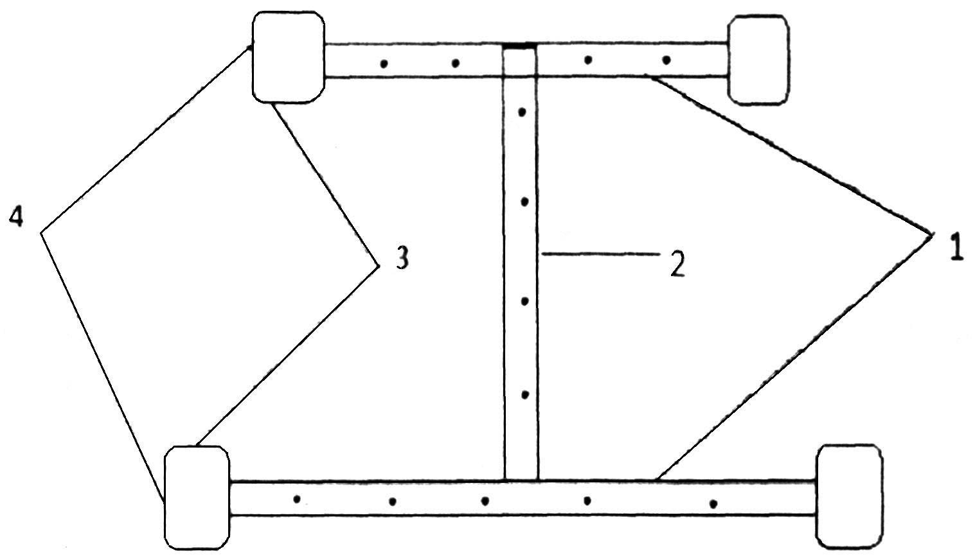

Фиг. 1

Устройство Джумабекова для лечения дисплазии тазобедренных суставов у детей

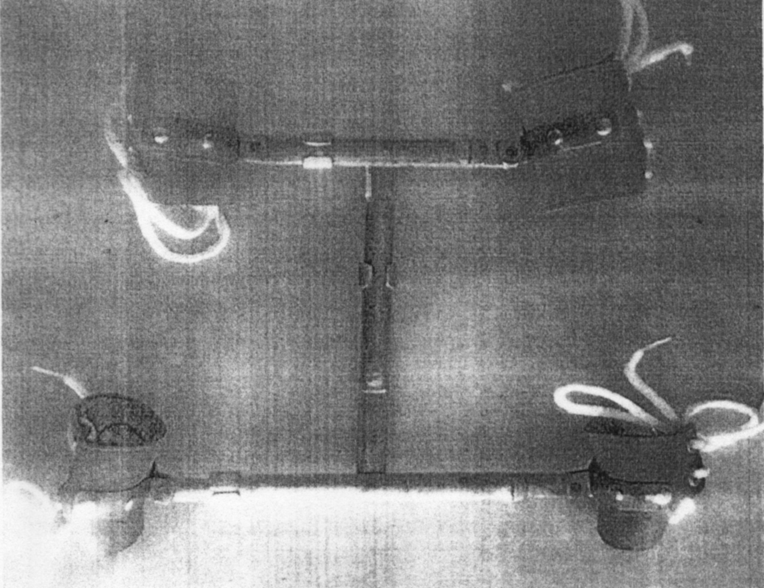

Фиг. 2

Выпущено отделом подготовки материалов
___________________________________________________________________________________
Государственная служба интеллектуальной собственности и инноваций при Правительстве Кыргызской Республики,
1
720021, г. Бишкек, ул. Московская, 62, тел.: (312) 68 08 19, 68 16 41; факс: (312) 68 17 03

